A包：华圣君康（北京）科贸有限公司
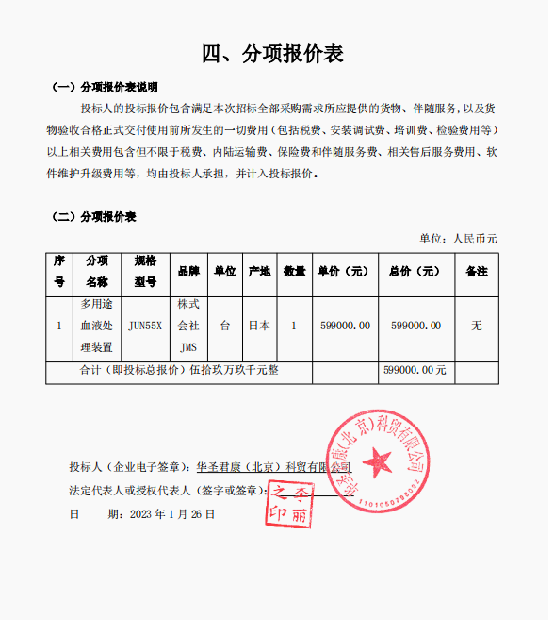

B包：河南峰之润生物科技有限公司
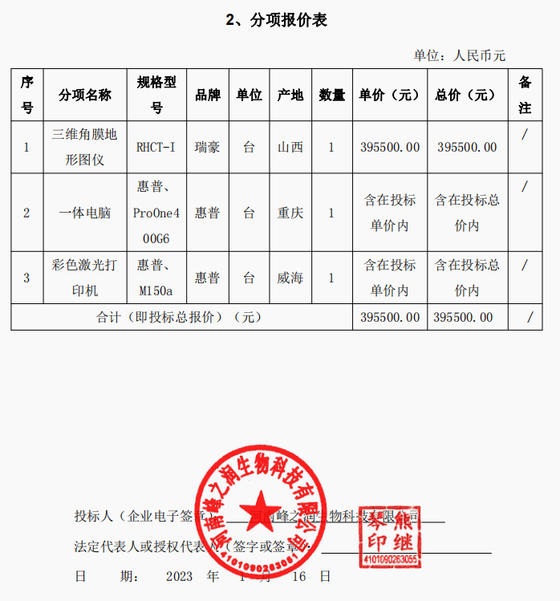

C包：河南初玖医疗科技有限公司
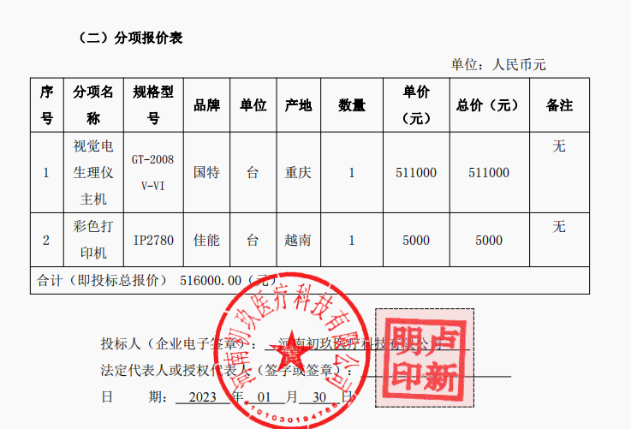

D包：上海忠圣医疗器械有限公司
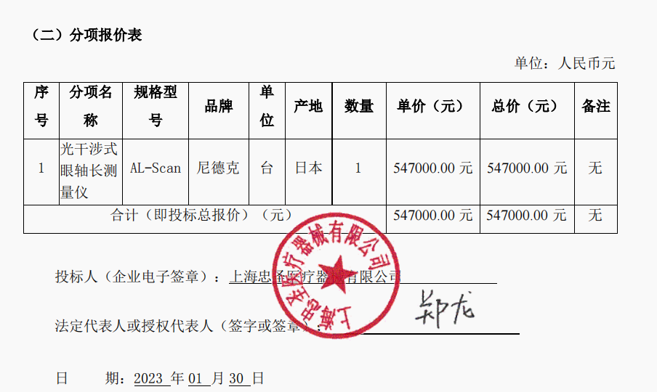

E包：河南喜旭吉医疗科技有限公司
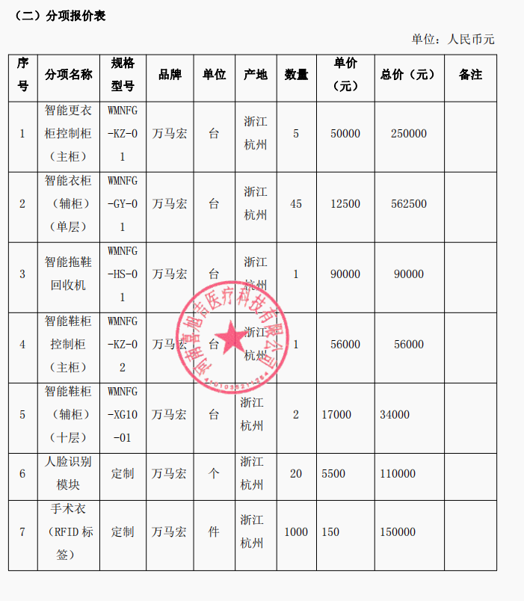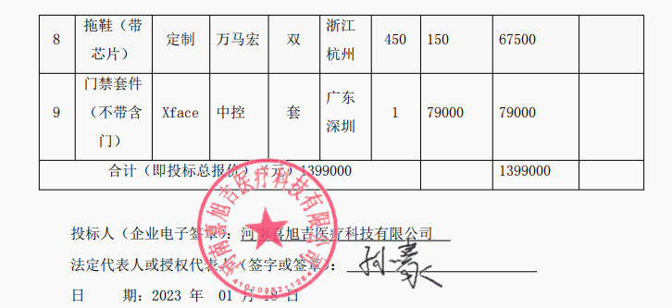
F包：河南快联检生物科技有限公司

